网络安全笔记学习笔记（2021-05-11日）

课程介绍

01. 渗透测试扫描工具 IBM -- 天眼 30万

知识点一：漏洞扫描工具原理

1. 链路检测扫描

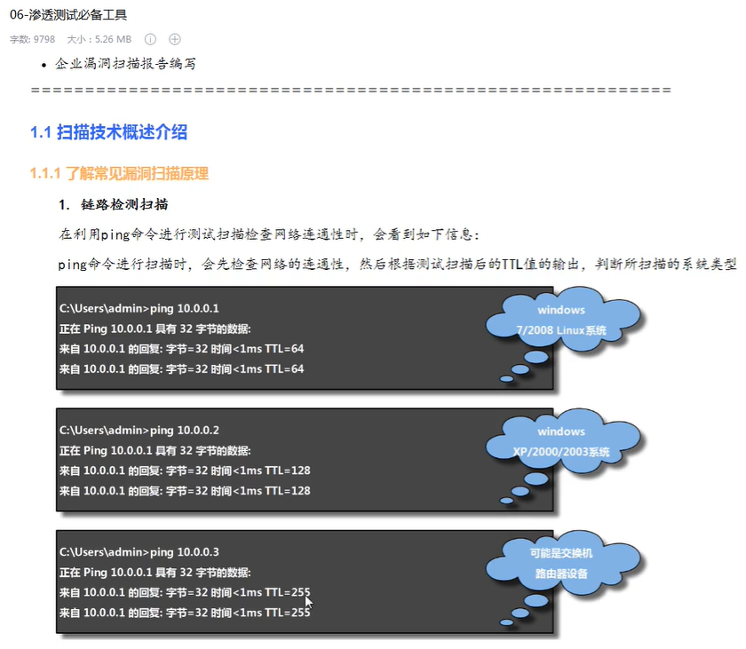

1. 端口检测扫描 1-65535 TCP/UDP

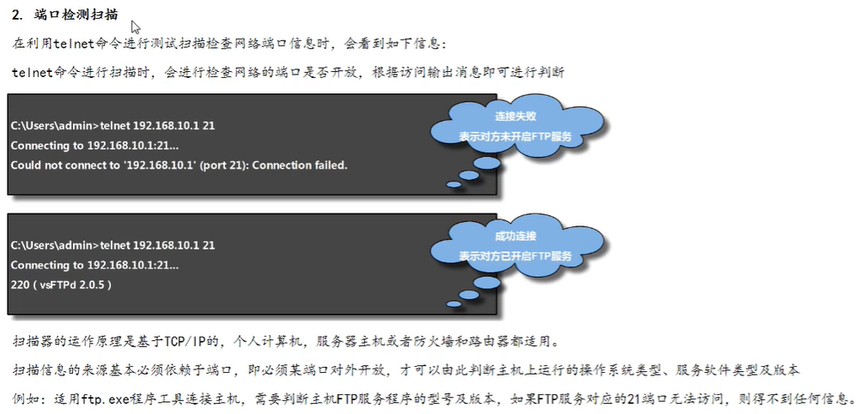

1. OS检测扫描

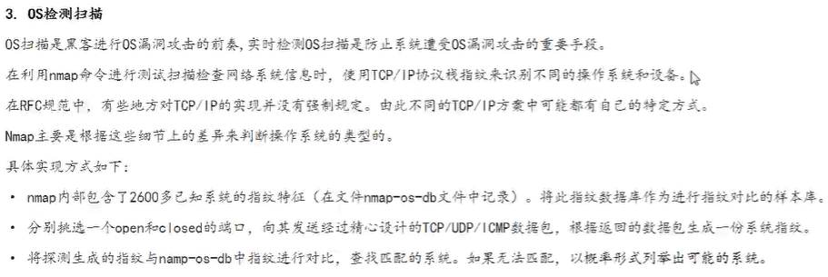

1. 弱口令探测

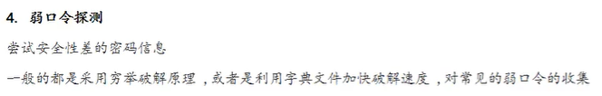

1. 漏洞评估检测

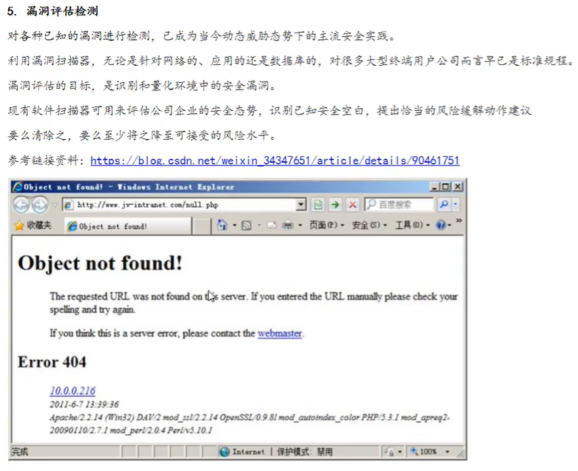

知识点二：技术扫描手段

开放扫描

半开放扫描

隐蔽扫描

扫射扫描

其他扫描

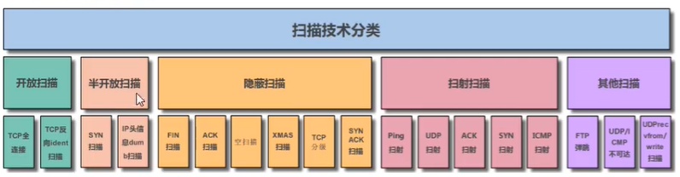

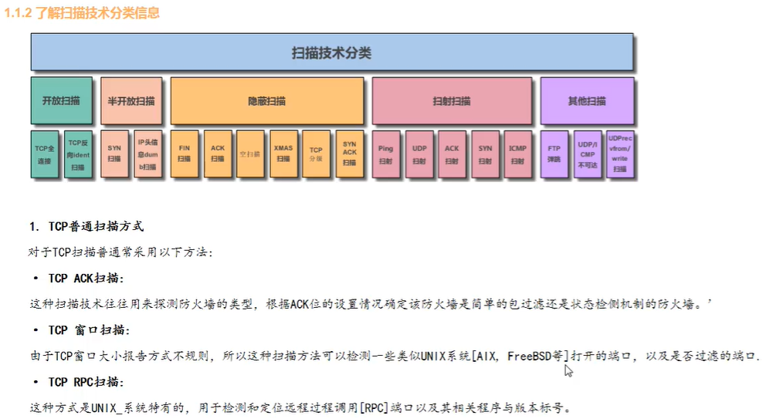

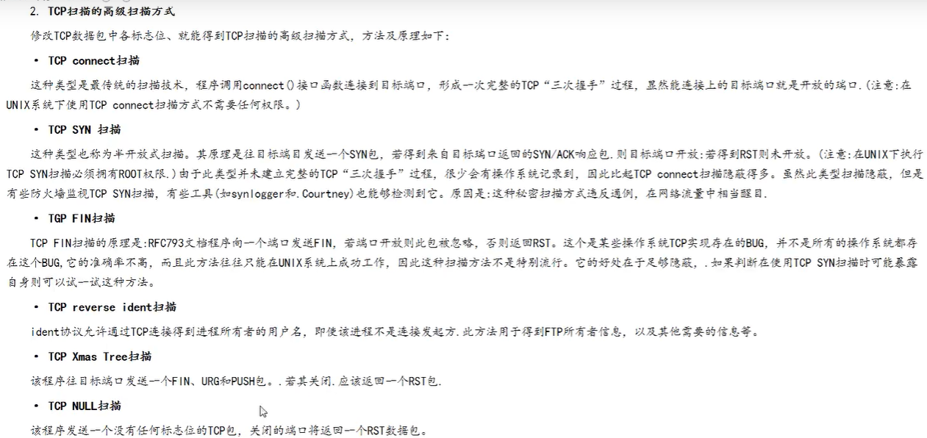

知识点三：常见漏洞扫描工具安装与使用

第一款漏洞扫描工具：X-scan

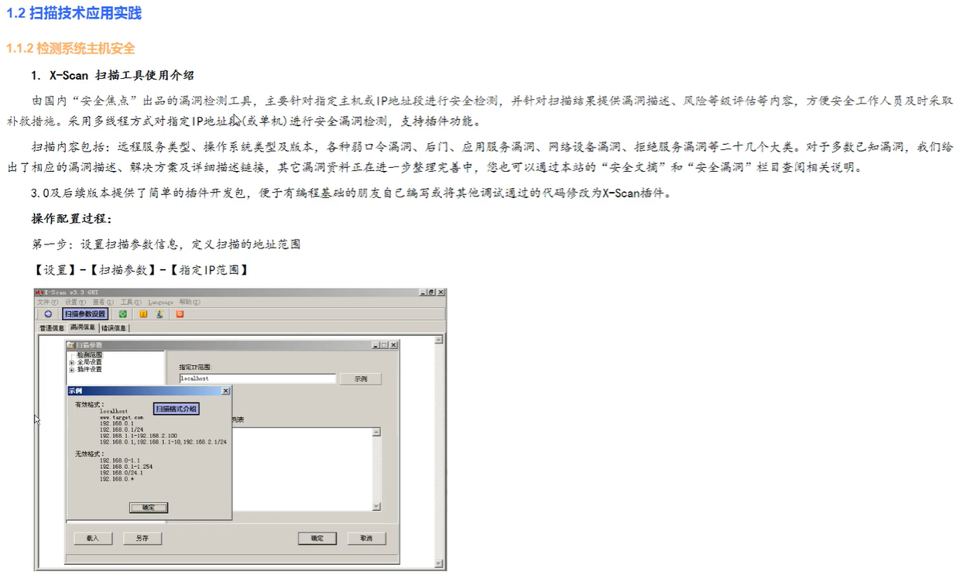

1. 设置--扫描参数配置
2. 查看扫描漏洞报告信息